ACTA DE LA SEGUNDA SESIÓN ORDINARIA DEL COMITÉ DE TRANSPARENCIA DE LA DEFENSORÍA PÚBLICA DEL ESTADO EJERCICIO 2023

En la Ciudad de San Luis Potosí, Capital del Estado del mismo nombre siendo las 10:00 diez horas del 16 diez y seis de marzo de dos mil veintitrés, se reunieron en la sala de Juntas de la Defensoría Pública del Estado, sito en Blvd. Antonio Rocha Cordero no. 507, Fraccionamiento Simón Díaz, Código Postal 78380, los C.C. Georgina González Pérez, Responsable de la Unidad de Transparencia en su carácter de Presidenta del Comité de Transparencia; Pedro Vázquez Guillén, Director de la Dirección Pública Social en su carácter de Secretario Técnico y Verónica Miranda Nolasco, Directora del Área Especializada en el Sistema Integral de Justicia Penal para Adolescentes en su carácter de Vocal, con el objeto de celebrar la Tercera Sesión Ordinaria del Comité de Transparencia de la Defensoría Pública del Estado, correspondiente al año 2023, conforme a la convocatoria que les fue previamente enviada, la cual se transcribe a continuación:

ORDEN DEL DÍA

1. Lista de asistencia y declaración de quorum legal.
2. Aprobación del orden del día.
3. Informe sobre la actualización de las obligaciones de transparencia en la Plataforma Estatal de Transparencia (PETS), correspondiente al mes de febrero de 2023.
4. Informe de las solicitudes de acceso a la información y protección de datos personales, correspondiente al mes de febrero de 2023.
5. Asuntos generales.
6. Clausura de la sesión.

DESAHOGO DEL ORDEN DEL DÍA

1. LISTA DE ASISTENCIA Y DECLARACIÓN DE QUORUM LEGAL. A continuación, el Secretario Técnico da la bienvenida a los presentes y procede a tomar lista de asistencia, da cuenta de la presencia de los tres integrantes del Comité de Transparencia, por lo que declara que existe quórum legal, en consecuencia instala la sesión y determina como válidos y obligatorios todos y cada uno de los acuerdos aprobados en la misma.

2. LECTURA Y, EN SU CASO, APROBACIÓN DEL ORDEN DEL DÍA. Enseguida se da el uso de voz a la Presidenta, la cual somete a consideración de los presentes el orden del día propuesto, siendo aprobado por unanimidad de votos.

3. INFORME SOBRE LA ACTUALIZACIÓN DE LAS OBLIGACIONES DE TRANSPARENCIA EN LA PLATAFORMA ESTATAL DE TRANSPARENCIA (PETS), CORRESPONDIENTE AL MES DE FEBRERO DE 2023. Siguiendo con la palabra la Presidenta, refiere: en el mes de febrero se publicaron las 73 obligaciones, obteniéndose un porcentaje cuantitativo de 100%, como se aprecia en la siguiente imagen:

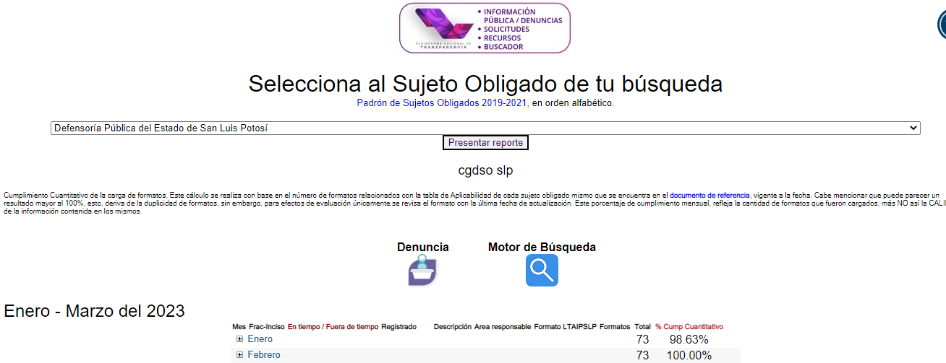

Fuente: Imagen tomada de la Plataforma Estatal de Transparencia.

Acto seguido, los integrantes del Comité tienen por presentado el informe sobre la actualización de la publicación de las obligaciones de transparencia en la Plataforma Estatal de Transparencia.

4. INFORME DE LAS SOLICITUDES DE ACCESO A LA INFORMACIÓN Y PROTECCIÓN DE DATOS PERSONALES, CORRESPONDIENTE AL MES DE FEBRERO DE 2023. Permaneciendo, con el uso de la voz, la Presidenta, informa: En el mes de febrero se recibieron nueve solicitudes de acceso a la información en las cuales pedían información relacionada con las actividades de la dependencia, la plantilla de defensores, el salario y las prestaciones de los defensores, así como, información estadística relacionada con el sistema de justicia penal acusatorio, dichas solicitudes ingresaron mediante el Sistema SISAI 2.0, a todas se les dio el tramite respectivo, se respondieron seis dentro del plazo de los diez días, las tres solicitudes restantes se pidió ampliación de plazo.

Respecto a las solicitudes de acceso, rectificación, cancelación u oposición de datos personales (arco) no se recibieron peticiones en este rubro.

A continuación, los integrantes el Comité tienen por presentado el informe de las solicitudes de acceso a la información y protección de datos personales.

5. ASUNTOS GENERALES. En uso de la palabra la Presidenta pregunto a los presentes ¿hay algún otro asunto que se deba tratar en esta reunión?, sin que nadie haya solicitado la palabra para tal efecto.

6. CLAUSURA DE LA SESIÓN. Sin otro asunto más que tratar, la Presidenta da por concluida la sesión, siendo las horas 10:35 del día de su inicio, firmando el acta al margen y al calce, los que en ella intervinieron para constancia.

Georgina González Pérez
Presidenta

Pedro Vázquez Guillén
Secretario Técnico

Verónica Miranda Nolasco
Vocal

